Artikel-Nr. | Artikelbezeichnung | Abbildung | Staffelabnahme | € / Stück | Bestellmenge (bitte eintragen)
E VL-00-S/25 | Medicotest (Ambu)-EKG-Elektrode VL-00-S | 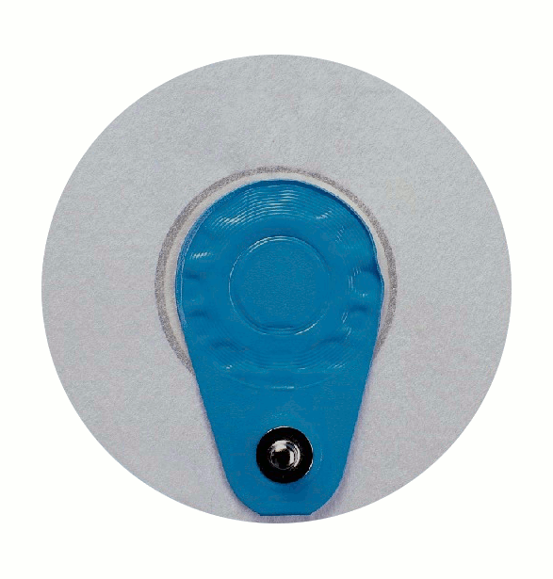 | ab 4.000 Stück  ab 2.000 Stück  ab 500 Stück | 0,24  0,25  0,26
 | Liquid Gel, mikroporös, Ag/AgCI-Sensor,
 | Ø 68 mm, dezentraler Druckknopfanschluss
 | für Erw., ideal für Langzeit-EKG
ES 50 LG | Schaumstoff-EKG-Elektrode | 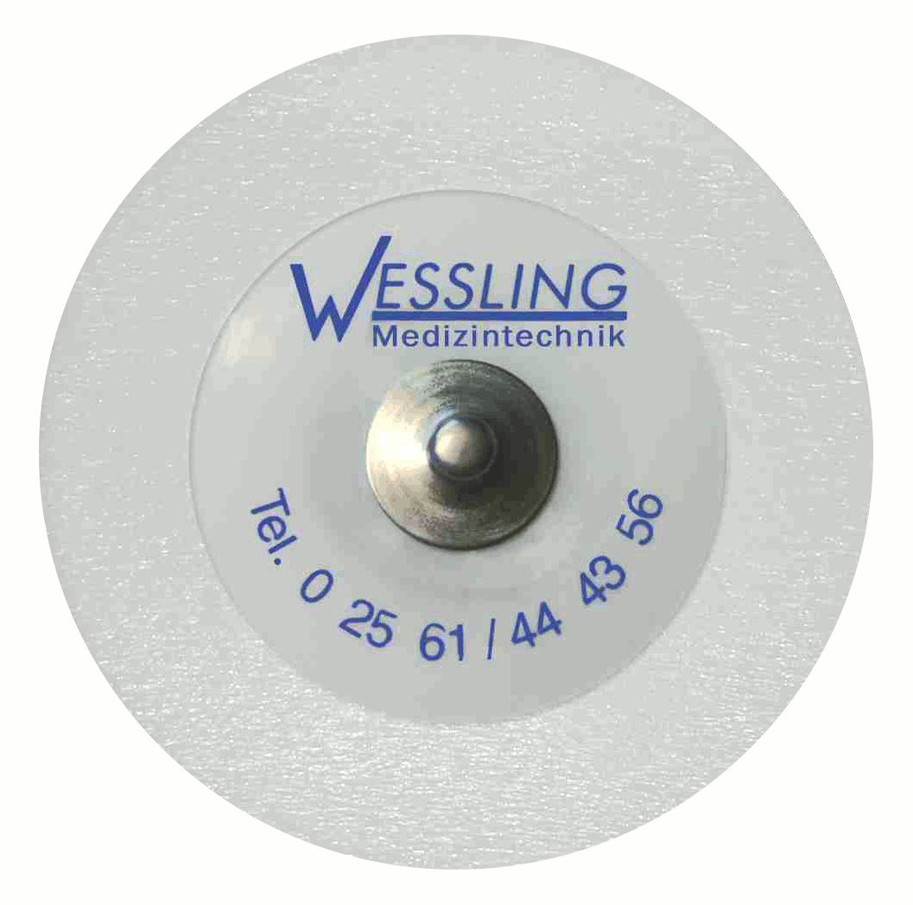 | ab 4.800 Stück  ab 2.400 Stück  ab 1.200 Stück | 0,08  0,09  0,10
 | Liquid Gel, Ag/AgCl-Sensor, Ø 50 mm,
 | Druckknopfanschluss, für Kinder und Erw.,
 | ideal für Langzeit- und Überwachungs-EKG
ES 55 LG | Schaumstoff-EKG-Elektrode |  | ab 4.800 Stück  ab 2.400 Stück  ab 1.200 Stück | 0,08  0,09  0,10
 | Liquid Gel, Ag/AgCl-Sensor, Ø 55 mm,
 | Druckknopfanschluss, für Erwachsene,
 | ideal für Langzeit- und Überwachungs-EKG
EW 55 LG | Vlies-EKG-Elektrode | 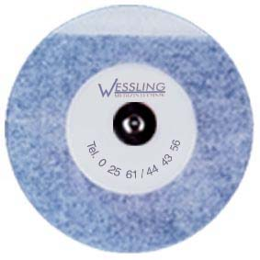 | ab 4.800 Stück  ab 2.400 Stück  ab 1.200 Stück | 0,08  0,09  0,10
 | Liquid Gel, Ag/AgCl-Sensor, Ø 55 mm,
 | Druckknopfanschluss, für Erwachsene,
 | Ideal für Langzeit- und Überwachungs-EKG
ES 36 SG | Schaumstoff-EKG-Elektrode | 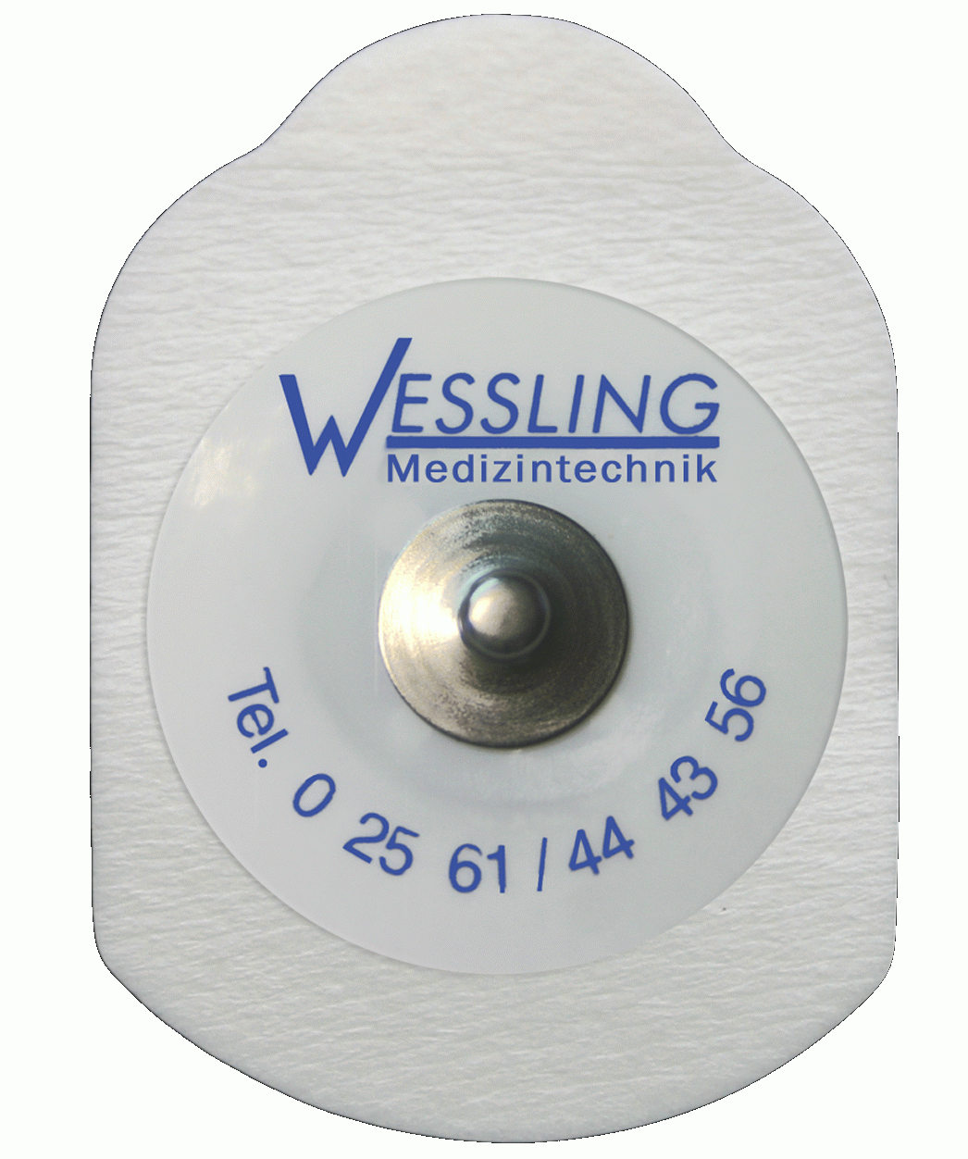 | ab 4.800 Stück  ab 1.200 Stück | 0,08  0,10
 | Solid Gel, Ag/AgCl-Sensor, 36 mm x 51 mm
 | Druckknopfanschluss, für Erwachsene,
 | ideal für Diagnose-EKG
ES 36 SG-B | Schaumstoff-EKG-Elektrode | 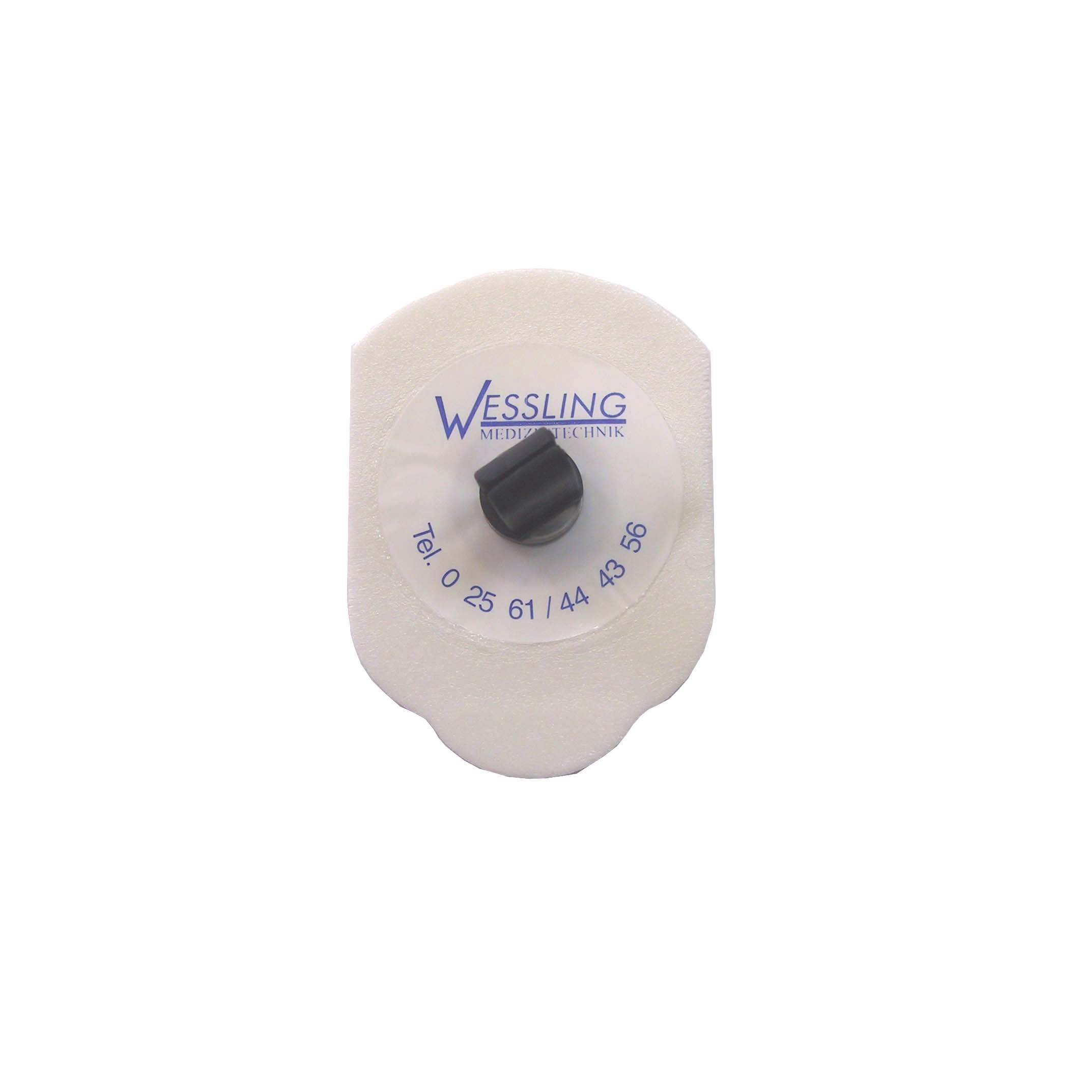 | ab 4.800 Stück  ab 1.200 Stück | 0,11  0,13
 | Solid Gel, Ag/AgCl-Sensor, 36 mm x 51 mm
 | Bananenst.-Anschluss, für Erwachsene,
 | ideal für Diagnose-EKG

*Preise zuzüglich der gesetzlichen Mehrwertsteuer. Die Lieferung erfolgt zu unseren AGB. Falls Sie unsere Angebote nicht mehr erhalten möchten, so teilen Sie uns dies bitte mit.

Eilbestellung per Fax Praxisstempel
An
Wessling Medizintechnik GmbH & Co. KG

Telefax: (0 25 61) 44 43 57
Besteller/Kunden-Nr.: ______________
_____________________________________
_____________________________________
_____________________________________ ________________________________ Datum, Unterschrift

